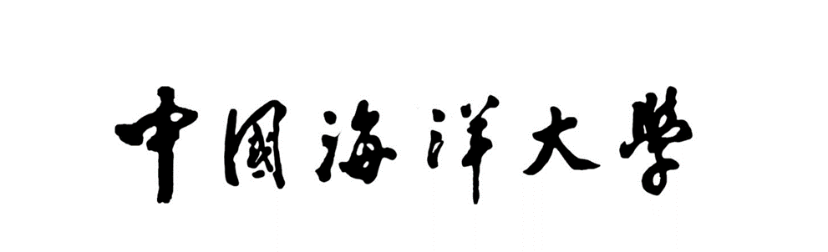
预聘青年教师聘期期满考核及选聘申报表

姓 名：
所在单位：
从事专业：
岗位类别： | £ 师资博士后 £ 聘任制教师
聘期类别： | £ 首聘期 £ 第二聘期
现 聘 期： | 年 月 日— 年 月 日

年 月 日 填

中国海洋大学人事处制
一、基本情况
姓 名 |  |  | 性 别 |  | 出生年月
最后学历/学位 |  |  | 现专业技术职务 |  |  |  | 评定时间
从事专业和研究方向
手 机 |  |  |  | 邮 箱
预聘期内年度考核结果 | 年 | 年 |  | 年 |  | 年 |  | 年

二、预聘期内承担科研项目情况（经费单位：万元）
起止  时间 | 项目名称及编号 | 项目  类别 | 项目  负责人 | 本人  位次 | 项目  经费 | 已到校经费 | 已分配给本人经费 | 项目  状态
2014.01-2017.02 | ***稳性研究（***） | 国家自然科学基金 | 张三 | 1 | 30 | 20 | 10 | 结题/在研

三、预聘期内发表科研、教学论文情况
论文题目 | 刊物名称 | 年份及期次 | 学校认定的刊物级别 | 本人  位次 | 是否通讯作者
Study on the Hydrodynamics of *** | IWSH | 2016.08/6 | 顶尖 | 1/5 | 是
学校认定期刊级别：理工科分为顶尖、权威、其他，人文社科分为A、B、C、D、其他；具体可查阅网址：http://rsc.ouc.edu.cn/2020/0402/c1058a283720/page.htm。

四、预聘期内出版著作、教材情况
著作、教材名称 | 出版社 | 时间 | 总字数（万字） | 本人撰写（万字） | 本人  位次
***设计理论 | 清华大学出版社 | 2013.08 | 20 | 10 | 2/5

五、预聘期内获得专利情况
专利号 | 专利名称 | 本人  位次 | 授权  时间 | 专利类型
*** | *** | 1/6 | 2016.08 | 国家发明
 |  |  |  | 实用新型

六、预聘期内教学、科研获奖情况
时间 | 项目名称 | 奖励名称及等级 | 授奖单位 | 本人位次
2015.10 | ***课程实践创新 | 本科教学优秀成果奖/校级 | 中国海洋大学 | 1/6

七、预聘期内承担教学任务情况（课程类型指全日制研究生或本科生课程）
学年及学期 | 课程名称以及其它教学任务 | 课程类型 | 学生人数 | 学时数
2020年春季 | **** | 本科生课程 | * | *
聘期内的平均周课时数（单位审核时填写） |  | 审核人签字：

八、预聘期内协助培养研究生情况
已毕业博士生 |  | 在读博士生
已毕业硕士生 |  | 在读硕士生

九、预聘期内其他工作业绩

十、预聘期内主要学术成果概述

十一、下一聘期的工作思路、工作目标和任务

十二、个人承诺
本人保证以上所填信息全部准确、真实，若存在不准确、不真实的信息，本人愿承担解除《聘用合同》等一切责任。
个人签名：
年 月 日

十三、单位审核意见
单位主要负责人（签字）：

（公章） 年 月 日

十四、专业技术职务评聘委员会评议意见
评议意见：

评议结果：
聘期考核等次：优秀（ ）；合格（ ）；不合格（ ）

选聘意见：推荐聘任（ ）；不再聘任（ ）

主任（签字）：

年 月 日
应到  人数 | 实到  人数 | 表 决 结 果
 |  | 同意  推荐聘任  人数 |  |  |  | 同意  不再聘任人数 |  | 弃权  人数
委员会成员名单
职务 |  | 姓名 | 专业技术职务 |  | 从事专业及研究方向 |  |  |  | 签字
成员
成员
成员
成员
成员
成员
成员
成员
成员
成员
成员
成员
成员
成员

十五、学校审批意见
负责人（签章）：

年 月 日

